
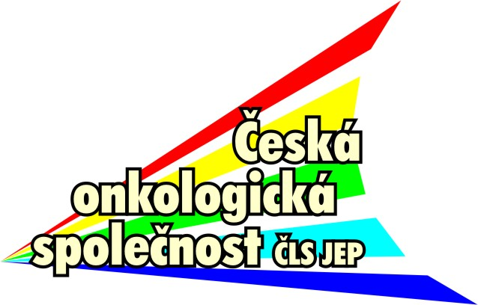
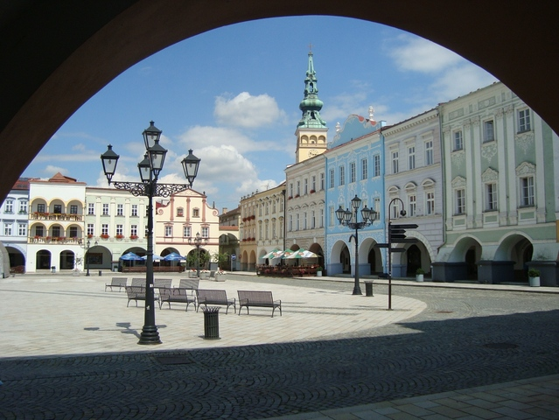

http://www.radioterapie.cz/, http://www.onkologickecentrum.cz/

VÁŽENÍ KOLEGOVÉ

dovolujeme si Vás pozvat na

13. konferenci Společnosti radiační onkologie, biologie a fyziky
ve dnech 22. – 23. 6. 2017 v Žerotínském zámku Nový Jičín – začátek v 9:00 hodin.

Přihlášku k aktivní účasti zašlete nejpozději do 31. 3. 2017
Abstrakta zašlete nejpozději do 12. 5. 2017
Přihlášku k pasivní účasti zašlete nejpozději do 16. 6. 2017

REGISTRAČNÍ POPLATKY SESTRY a RADIOLOGIČTÍ ASISTENTI:
600,- Kč - PASIVNÍ účast placena hotově na místě
500,- Kč - PASIVNÍ účast placena bankovním převodem do 16. 6. 2017 na
účet č.: 117097723/0300
IBAN: CZ91 0300 0000 0001 1709 7723
BIC: CEKOCZPP
0,- Kč - AKTIVNÍ účast pouze 1. autor

REGISTRAČNÍ POPLATKY LÉKAŘI a FYZICI:
1 200,- Kč - PASIVNÍ účast placena hotově na místě
1 000,- Kč - PASIVNÍ účast placena bankovním převodem do 16. 6. 2017 na
účet č.: 117097723/0300
IBAN: CZ91 0300 0000 0001 1709 7723
BIC: CEKOCZPP
0,- Kč - AKTIVNÍ účast pouze 1. autor

Při placení z účtu uvádějte prosím do VARIABILNÍHO SYMBOLU ( VS ) Vám námi přiřazené číslo uvedené na přihlášce! (identifikaci plátce). Pokud číslo není napsáno v přihlášce, bude Vám následně po doručení přihlášky přiděleno.

U REGISTRACE PROSÍME O PŘEDLOŽENÍ DOKLADU O PLATBĚ REGISTRAČNÍHO POPLATKU. Pokud nebudete mít doklad o platbě k dispozici, budete muset poplatek uhradit znovu na místě. V případě, že poplatek hradila firma, je třeba si potvrzení u dané firmy zajistit.

Registrační poplatek zahrnuje účast na kongresu a společenský večer.

Účastníci konference si ubytování zajišťují individuálně dle svého výběru. Nabízíme seznam hotelů a penzionů v Novém Jičíně a okolí (viz přiložený seznam).

Kontakt:
Nemocnice Nový Jičín a.s., odd. radioterapie, Ivana Krumpolcová - sekretariát,
Purkyňova 2138/16, Nový Jičín, 741 01
tel. : 556 416 192 fax: 556 416 192 mob.: 602 543 513

ivana.krumpolcova@nnj.agel.cz
Možnosti ubytování

Hotel

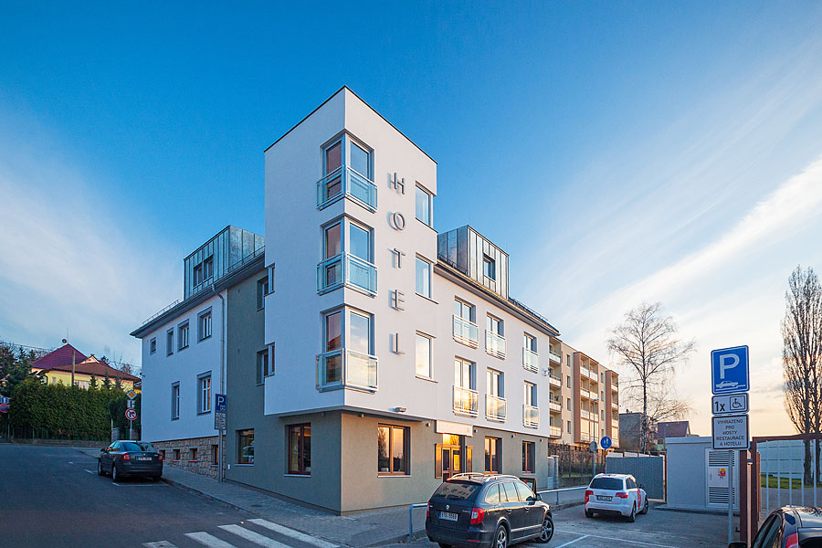
Hotel a restaurace Graphic

Vrchlického 2, 741 01 Nový Jičín
tel: (+420) 555 506 888, 775 215 824
http://www.hotelnj.cz
e-mail: info@hotelnj.cz
Provozní doba restaurace: PO - PÁ 10:00 - 24:00, SO 11:00 - 24:00, NE 11:00 - 22:00

Hotel Kalač
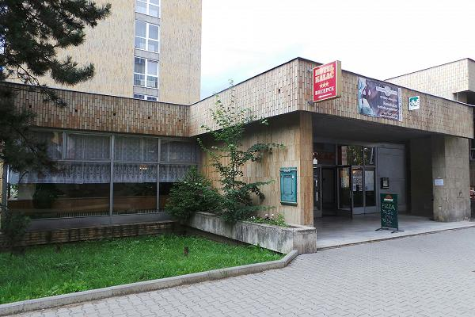

Dvořákova 1947, 741 01 Nový Jičín
tel: (+420) 556 766 111, 774 398903
e-mail: hotelkalac.recepce@seznam.cz
http://www.hotelkalac.cz
Pozn.: funguje pouze na zavolání

Hotel Praha
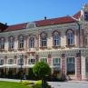

Lidická 6, 741 01 Nový Jičín
tel.: 734 567 697
e-mail: recepce@hotelpraha-nj.cz
www.hotelpraha-nj.cz

Wellness hotel Abácie
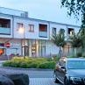

B. Martinů 1/1884, 741 01 Nový Jičín
Tel: 556 770 711
e-mail: recepce@hotelabacie.cz
http://www.wellnesshotelabacie.cz

Hotel McLimon
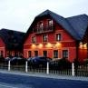

Malostranská 583, 742 42 Šenov u Nového Jičína
tel. 556 712 762, 556 703 015
e-mail: mclimon@mclimon.cz
http://www.mclimon.cz

Hotel Salaš
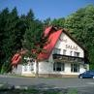

Na salaši 187, 742 42 Šenov u Nového jičína
tel. 556 708 880, 605 528 469
e-mail: hotel-salas@iol.cz
http://www.hotel-salas.cz

Hotel Zámeček pod hradem
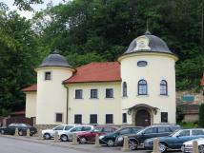

Starý Jičín 11, 742 31 Starý Jičín
tel. 556 752 262, 736 632 222
e-mail: reserve@zamecek-staryjicin.com
http://www.zamecek-hotel.cz

Centrum Zdraví bez Limitu
Ambulantní a pobytové centrum alternativní a celostní medicíny
Starý Jičín 105, Vlčnov, 742 31
Tel. +420 603 178 235
e-mail: magda@zdravibezlimitu.cz
http://www.zdravibezlimitu.cz/

Penzion

Motorest Starý Jičín
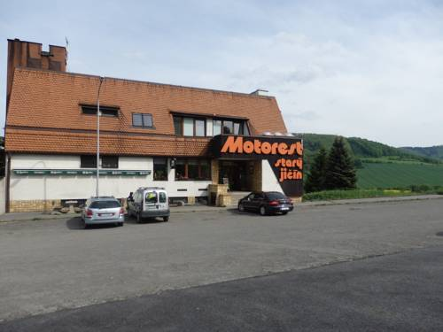

Tel: 774 745 555
E-mail: info@motoreststaryjicin.cz
Web: http://www.motoreststaryjicin.cz/
Otevírací doba: po - ne 10:00 - 23:00

Penzion a kavárna Lamberk
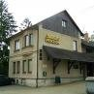

Valašská 10, 741 01 Nový Jičín
tel. 605 852 740, 731 287 062
e-mail: info@penzion-lamberk.cz
http://www.penzion-lamberk.cz

Penzion a kavárna U Dubu
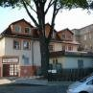

Štefánikova 14, 741 01 Nový Jičín
tel. 773 134 987
e-mail: PenzionDub@seznam.cz
http://www.penzion-udubu.cz

Penzion Bocheta
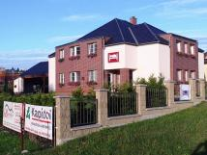

Pod Skalkou 2194/1, 741 01 Nový Jičín
tel. 556 729 743, 605 163 458
e-mail: penzionbocheta@email.cz
http://www.penzionbocheta.cz

Penzion U Holubů


Kostelní 36, 741 01 Nový Jičín
tel.: 556 708 131, mobil: 777 973 863
e-mail: penzionuholubu@seznam.cz
http://www.penzionuholubu.infomorava.cz
Otevírací doba: po - pá 15:00 - 21:00

Penzion U Zvonu
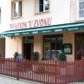

Štefánikova 4, 741 01 Nový Jičín
tel: (+420) 603 464 806
e-mail: bystron@penzionuzvonu.cz
http://www.penzionuzvonu.cz
Provozní doba restaurace: PO - NE 15:00 - 22:00

Centrum Zdraví bez Limitu
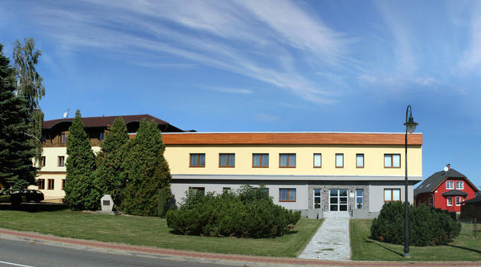

Ambulantní a pobytové centrum alternativní a celostní medicíny
Starý Jičín 105, Vlčnov, 742 31
Tel. +420 603 178 235
e-mail: magda@zdravibezlimitu.cz
http://www.zdravibezlimitu.cz/

Pension U Horáků
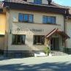

Palačov 57, 742 31 Starý Jičín
tel. 556 752 421
e-mail: Adam.Horak@tiscali.cz
http://www.u-horaku.cz

Penzion bez modrého páva
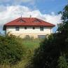

Závišice 334, 742 21 Kopřivnice
Telefon: + 420 704 723 350
e-mail: penzion@bezpava.cz
http://www.bezpava.cz

Penzion u Haitlů
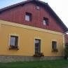

Eliška a David Haitlovi
Bernartice nad Odrou 57, 742 41 Bernartice nad Odrou
Tel. 732 379 314, 723 212 947
e-mail: haitlovi@email.cz
http://kladrubaci.webnode.cz

Starojická pizza
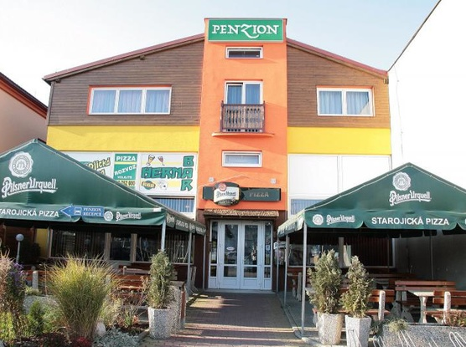

Starý Jičín 20, 741 31 Starý Jičín
tel. 556 752 000, 603 483 401
e-mail: lacina007@seznam.cz
http://www.starojicka-pizza.cz

Ubytování na zámku v Kuníně
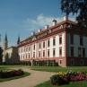

Stylové ubytování v podkrovních pokojích zámku, přístupných bezbariérově. K dispozici 2 dvoulůžkové pokoje, novomanželské apartmá, jednolůžkový pokoj s možností přistýlky. Na každém pokoji, koupelna s WC, bar, TV, wifi. Parkování v areálu zámku.
Kunín 1, 742 53 Kunín
Tel. 775 576 268, 607 846 256
E-mail: obec@kunin.cz
http://www.kunin.cz

Ubytovna

Turistická ubytovna Na Lesní
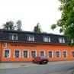

Lesní 53, 741 01 Nový Jičín
tel.: 602 748 104
e-mail: info@turistickaubytovna.eu
www.turistickaubytovna.eu

Ubytovna Gól
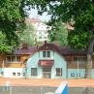

Divadelní 18, 741 01 Nový Jičín
Tel.: 737 901 369, 556 731 426
e-mal: ubytovnagol@seznam.cz
http://www.ubytovnagol.cz

Turistická ubytovna Janovice
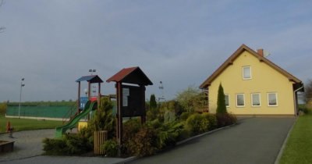

Janovice, 741 31 Starý Jičín
tel. 608 752 500
e-mail: ferynj@seznam.cz
www.ubytovanijanovice.cz
www.fery.cz/ubytovani/

Ubytování Nový Jičín
Dukelská 107, 742 42 Šenov u Nového Jičína
Tel. 603 207 763
e-mail: info@ubytovaninj.cz
http://www.ubytovaninj.cz

Ubytování v soukromí

Pronájem pokojů U Hrušky
Suvorovova 4, 741 01 Nový Jičín
tel. 777 823 706

Ubytování v soukromí u Drdů
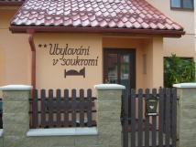

Malostranská 56, 742 42 Šenov u Nového Jičína
tel. 605 711 926
e-mail: info@ubytovani-novyjicin.cz
http://www.ubytovani-novyjicin.cz

Chata, chalupa

Hotel a chatová osada Na Skalkách
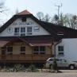

Skalky 932, 741 01 Nový Jičín
tel: (+420) 777 626 408 (07)
e-mail: hotelnaskalkach@seznam.cz, chatovaosadanaskalkach@seznam.cz
http://www.hotelnaskalkach.cz

Chata Svinec
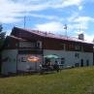

Kojetín 56, 741 01 Nový Jičín
Tel: 731 613 593
Email: tesimese@chatasvinec.cz
Web: www.chatasvinec.cz
Stylová horská chata s ubytování pro 40 osob a restaurací. Nachází se bezprostředně u horní stanice lyžařského vleku Svinec, na hřebenu stejnojmenného kopce, ze kterého jsou překrásné výhledy na zříceninu hradu Starý Jičín, Beskydy a Moravskou Bránu. Wifi zdarma po celé chatě. Parkování pro ubytované přímo u chaty.

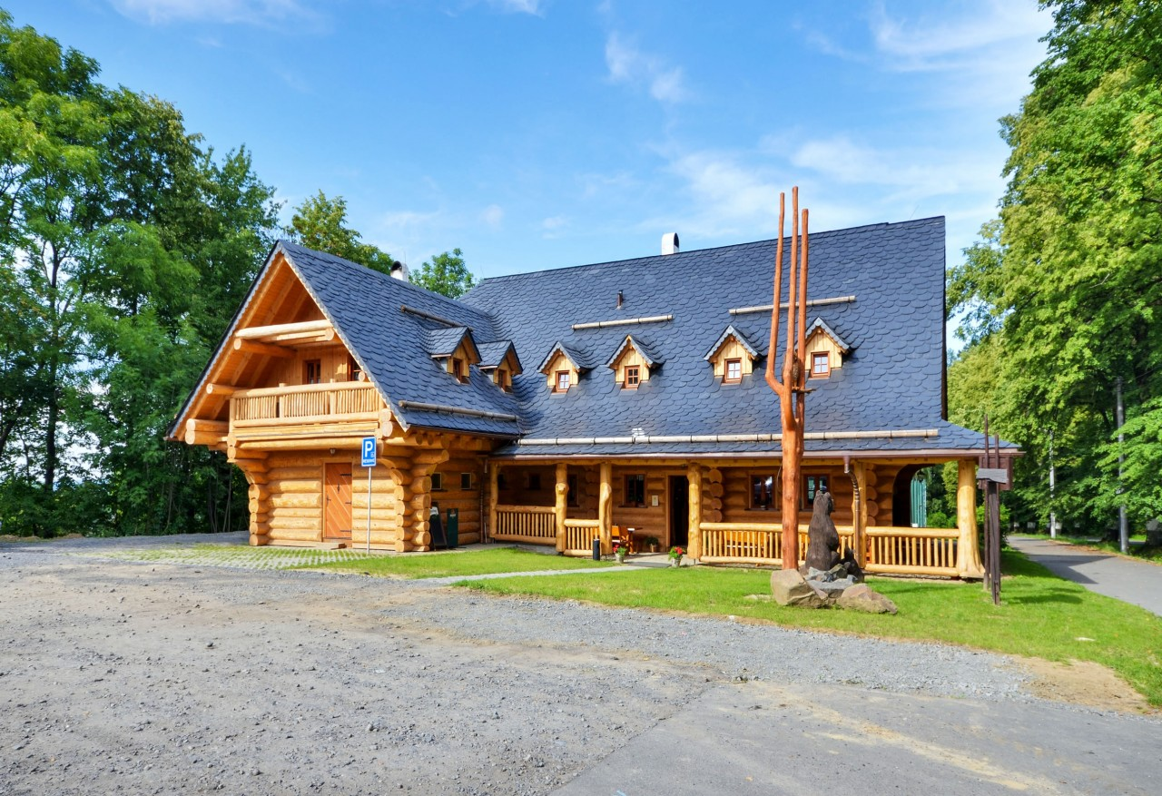
Srub U Medvěda

Skalky 48
741 01 Nový Jičín
Telefon: +420 733 590 137
GPS: 49°34'48.00", 18°00'32.76"

